ZD-10开关测试可调直流电源说明书

我公司专业从事电力电源的开发生产，根据电力系统的需要研制的ZD-10开关测试可调直流电源，具有体积小、重量轻、携带方便、性能指标好、调节方便等特点；广泛应用于电力、铁路、油田以及大型企业，在变电站、电厂用于应急和调试用直流电源。
- 用于新建变电站、电厂二次设备调试电源，使二次设备的调试不受电站直流系统工程进度影响。
- 用于变电站、电厂二次设备检修或改造电源，待检修或改造投运设备可单独供电进行全面的检修或调试，防止操作适当影响变电站、电厂的正常运行。
- 在变电站、电厂中直流操作电源充电机故障时，可替代充电机保证电池充电和二次设备的正常供电。

主要功能特点：
单机输出10A，并可以并联工作
输出电压20V-250V连续可调，可满足48V、110V和220V系统要求
输出限流点0.2A-10A连续可调
LCD显示开关动作时间及输出电压和电流
开关动作时间0-99.999s，分辨率1ms，误差≤1ms
数字编码器设定开关时间测试及电源参数
输出过压保护（保护后需要重新启动）
输出短路保护（短路点断开后正常工作）
过温保护（温度恢复正常后，自动启动工作）

技术指标

型号： | ZD-10
交流输入电压： | 220V±15%
电网频率： | 47-63Hz
开关测试输入电压范围 | -250VDC--+250VDC
开关测试时间范围 | 0-99.999s
开关测试时间精度 | 分辨率1ms，误差≤1ms
直流电源输出电压范围： | 20V-250V（程控设置）
直流电源输出限流： | 0.2A-10A（程控设置）
稳压精度： | ≤±0.5%
稳流精度： | ≤±0.5%
纹波系数： | ≤±0.1%
动态响应： | ≤200us
效 率： | ≥94%
输出过压保护： | 275V±2V
绝缘电阻： | ≥10M
绝缘强度： | 输出对地、输入对地、输入对输出施加2KVAC，时间1min无飞弧、无闪络。
相对湿度： | ≤90%
环境温度： | -5℃∽45℃
可闻噪音： | ≤60dB
重 量： | 7.5Kg
尽 寸： | 140×250×320mm
基本应用：
* 用于变电站、电厂继电保护设备的校验，提供继保整组校验电源，可测试继电器动作
电压和脱离点电压以及不同工作电压下设备的运行情况。
* 用于新建变电站、电厂继电保护设备的调试电源，继电保护设备的调试不受电站直流系统工程进度影响。
* 用于变电站、电厂继电保护设备检修或改造，检修或改造投运设备可单独供电进行全面的检修或调试，防止操作不当影响变电站、电厂的正常运行。

面板说明：
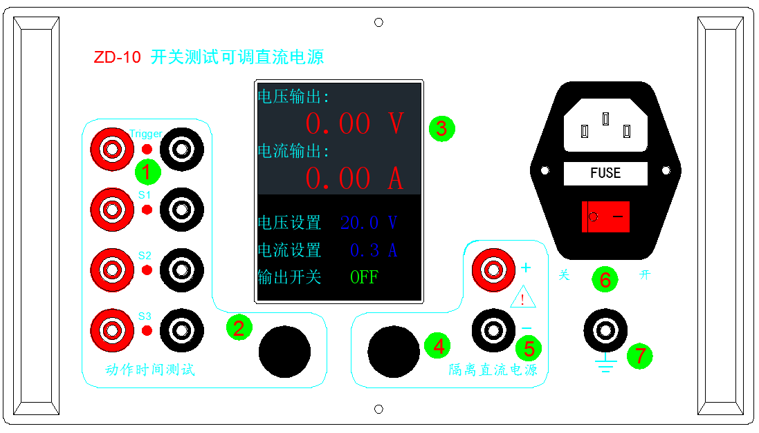

- 开关时间测试输入端子
- 开关时间测试参数调整旋转编码器
- 3.5寸彩色液晶屏
- 直流电源参数调整旋转编码器
- 隔离直流电源输出端子
- 电源收入插座及电源开关
- 接地端子

注意事项：
- 交流输入必须有良好接地地线，以确保安全。
- 电源不能在箱子内工作，必须从箱子内拿出放置平稳，工作时要保证电源前后30CM无阻挡物体，保障电源通风散热良好。
- 输出线连接要注意极性。接错可能造成用电设备损坏。
- 对电池充电时，输出线要通过开关接入，在输出开关断开时连接好连线，确认连接无误后合上交流开关，电源正常工作后合上输出开关（直接同电池连接可能会有火花，造成危险）。

